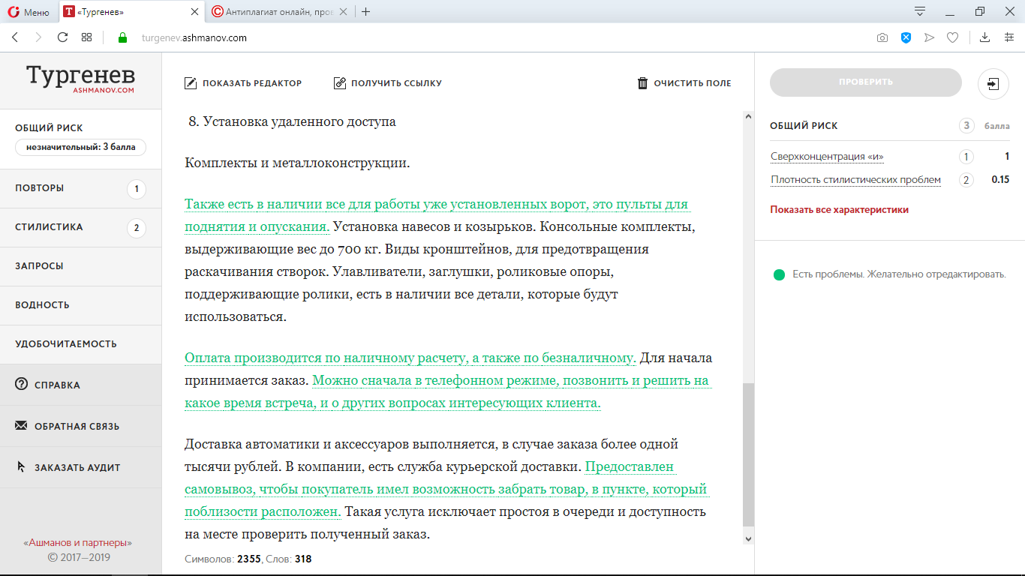
Качество с гарантией.
Гараж-это дворец вашей машины. Вспоминается время, стояли железные врата, сделанные из железного листа. Он был очень похож на погребок, нежели на дворец. В середину через щели задувал ветер, попадала влага, все сырело, появлялся неприятный запах. Из другой оперы, секционные ворота, которые пусть и дороже чем металлические, но эту разницу в цене компенсирует не только в защите от мокроты и пылища, но и отменной изоляцией и комфорт, который доставляет электроавтоматика.
У вас нет еще гаража, но много есть вопросов, что потребуется учесть в монтаже автоматических врата при постройке. Или же, уже есть гаражик, отстроили, и нужен совет, какого выбрать производителя, вы на правильном пути.
Даная компания занимается установкой, также продажей автоматических ворот любой сложности и конфигураций. Сертифицированный материал и гарантия качества прилагается. Специалисты внимательно и по точным размерам проема установят вам ворота. Имеется каталог в котором описаны все полагающиеся детали. Сотрудники сделают все необходимые мерки. Что бы когда заезжали в гараж, не могли, зацепиться боком машины, и с точностью вымеряют высоту помещения.
Товар сертифицирован и с гарантией качества.
Предоставляемые услуги.
- Демонтаж ворот.
- Монтаж автоматики
- Монтаж на винтовых сваях забора
- Монтаж откатных ворот
- Ремонт
- Сервисное обслуживание
- Сервисный ремонт
- Установка удаленного доступа
Комплекты и металлоконструкции.
Также есть в наличии все для работы уже установленных ворот, это пульты для поднятия и опускания. Установка навесов и козырьков. Консольные комплекты, выдерживающие вес до 700 кг. Виды кронштейнов, для предотвращения раскачивания створок. Улавливатели, заглушки, роликовые опоры, поддерживающие ролики, есть в наличии все детали, которые будут использоваться.
Оплата производится по наличному расчету, а также по безналичному. Для начала принимается заказ. Можно сначала в телефонном режиме, позвонить и решить на какое время встреча, и о других вопросах интересующих клиента.
Доставка автоматики и аксессуаров выполняется, в случае заказа более одной тысячи рублей. В компании, есть служба курьерской доставки. Предоставлен самовывоз, чтобы покупатель имел возможность забрать товар, в пункте, который поблизости расположен. Такая услуга исключает простоя в очереди и доступность на месте проверить полученный заказ.

